Внеклассное мероприятие по физике
«Физический брейн –ринг»
Целевая аудитория 9-11 классы
Цель: Обобщение физических знаний, стимулирование к предмету и потребности расширения физического кругозора обучающихся посредством игры
Задачи:
Образовательные: Обобщить и систематизировать ранее изученный материал, применить имеющиеся у школьников знания–информации и знания-умения по физике, а так же их жизненный опыт для решения практических заданий, активизировать познавательную деятельность обучающихся.
Развивающие: продолжить развитие творческих способностей, логического мышления, памяти, воображения, внимания, эмоции.
Воспитательные: продолжить воспитание ответственности, активности, чувства коллективизма, умение использовать свой интеллект, волю эмоции
Форма: интеллектуальные состязания
Правила: игра проводится среди 2 или более команд, состоящих из 6-10 человек. Команды рассаживаются за отдельные столы (по числу команд). Выбирается капитан каждой команды. За шумное обсуждение и нарушение порядка ведущий (он же судья) имеет право снять по 1 баллу за каждое нарушение. Подсчет очков производится суммированием баллов в активе каждой из команд. Побеждает команда, набравшая большее количество баллов.
План
1 Организационный момент
2.Соревнование команд
  - Ребусы
  - Пентагон
  - Объяснение опыта
  - Что? Где? Когда?
  - Физический эксперимент
  - Физическая видеозадача
3.Подведение итогов
Содержание мероприятия
( ссылка Презентация )
1 раунд « Ребусы»

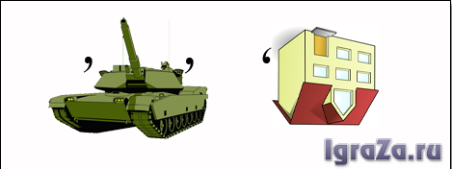 (Анод)
2. (ток)
3.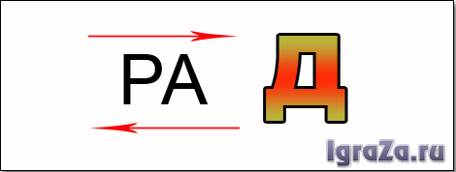( Радар)
4. 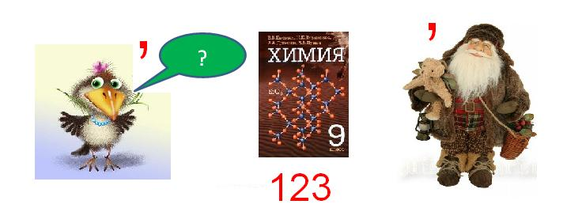 (Архимед)
5. 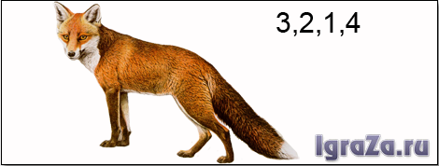 (Сила)
6.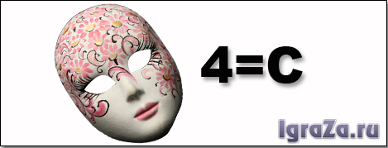 (Масса)
7.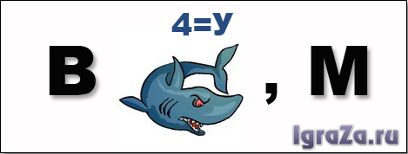 (Вакуум)
8.
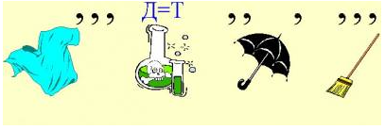 (Маятник)
9.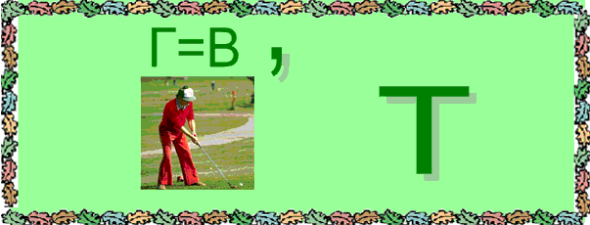 (Вольт)

- раунд «Пентагон»
Вопросы второго раунда приносят командам от 1 до 5 баллов в зависимости от количества использованных подсказок. Ответ после первой подсказки оценивается в 5 баллов, после второй – в 4 балла и т.д.
1.Назовите явление
- Объяснению этого явления посвящен один из трех законов классической механики
- В переводе на русский язык - это бездеятельность
- Мячик, выброшенный из рук горизонтально, сразу не падает вниз, а летит вперед по: причине этого явления.
- Явление изучено было еще до Ньютона Галилеем
- Ньютон писал: "Врожденная сила материи есть присущая ей способность сопротивления, по которой всякое тело, поскольку оно предоставлено само себе, удерживает свое состояние покоя или прямолинейного и равномерного движения".
Ответ: инерция

2. Назовите предмет
- Сначала он плавал, потом стал и летать.
- Он многим будучи их проводником, спас жизнь.
- Он не любит большую жару и сильную тряску.
- Он всегда целенаправлен.
- Он безразличен к драгоценным металлам и алмазам, но волнуется при взаимодействии с железом.
Ответ: компас.
3. . Этот вопрос – об уникальном путешественнике. Кто он?
- Претендентов на это путешествие было около 3 тысяч, однако выбор пал на него.
- Это кругосветное путешествие он совершил в одиночку.
- Сын крестьянина, ученик ремесленного училища, рабочий, студент, курсант аэроклуба…
- Совершенное им прославило человеческий разум, его и его Родину.
- Ему принадлежит историческая фраза, сказанная перед началом дороги: “Поехали!”
Ответ: Ю.А. Гагарин.
4. Это физическое тело, с которым вы знакомы все, что это за тело?
- С помощью этого тела можно продемонстрировать закон паскаля и упругость газов.
- Его можно использовать в науке для исследования некоторых физических явлений.
- С ним дружат некоторые спортсмены.
- Оно имеет наименьшую площадь поверхности из всех геометрических фигур того же объема.
- По нему плакала Таня.
Ответ: мяч.
- Раунд «Объяснение опыта»
Опыт «Картезианский водолаз»
Участникам необходимо объяснить опыт «Картезианский водолаз».(Подробно можно прочесть здесь)
Ведущий говорит о том, что он обладает экстрасенсорными способностями. В одной руке он держит бутылку с водой, в которой плавает пипетка. Ладонь другой руки ведущий перемещает плавно вертикально вдоль бутылки, и участники наблюдают как пипетка «реагирует» на эти движения, т.е. движется вслед за рукой.
(В пластиковую бутылку объемом 0,5 л (можно использовать 1л или 1,5 л) налита вода и опущена медицинская пипетка. Пробка плотно закручена. Начальную глубину погружения плавающей пипетки легко отрегулировать, набрав в нее немного воды (надо, чтобы верх пипетки выступал на 2-3 мм). Сжимая рукой бутылку, уровень воды в пипетке повышается, и пипетка тонет. Ослабляем руку - пипетка поднимается вверх).
Можно одному их участников дать возможность испытать свои сверхспособности. Но перед этим необходимо незаметно для всех немного открутить крышку у бутылки.
Объяснение опыта
Сжимая такую бутылку руками, мы сможем увеличивать давление внутри, не нагревая сосуд и не накачивая в него воздух насосом. При увеличении давления в бутылке воздух сжимается, вода заходит внутрь поплавка, и его «объем» уменьшается. Если подобрать вес поплавка так. чтобы в обычном состоянии над водой выступала его малая часть, то при соответствующем увеличении давления поплавок утонет. Уменьшили давление рук на бутылку – и он послушно всплывает.
Напоследок отметим, что “тонущие поплавки” придуманы очень давно, авторство приписывают Декарту и поэтому называют их “картезианскими водолазиками”.
Опыт «Яйцо, плавающее в жидкости»
Приготовьте сначала банку и налейте до половины насыщенным раствором соли. Затем на глазах у участников опустите в эту банку яйцо. Оно будет плавать на поверхности. Теперь опросите их, что получится, если вы добавите воды в банку. Они наверняка скажут, что яйцо поднимется вверх, и будут очень удивлены, когда окажется, что яйцо почти не сдвинулось с места, хотя банка налита до самого верха.
Объяснение опыта
Для того чтобы заставить яйцо плавать внутри жидкости, на какой-то высоте, нам придется составить эту жидкость, так сказать, из двух этажей. Плотность соленой воды больше плотности чистой воды.
4. раунд «Что? Где? Когда?»
- Так древние греки называли отверстие для вставки гвоздя, задерживающего движение. (тормоз)
- Чтобы спустить корабль на воду в старину его днище смазывали салом. А что в количестве около 20000 штук для этой же цели использовали в Индии? (бананы)
- В словаре "Брокгауза и Эфрона" есть такое любопытное определение: Это такое состояние нижнего слоя атмосферы, что совершенно прозрачный при обычных условия воздух теряет свою прозрачность. О чем идет речь? (туман)
- У каждого родителя, как впрочем, у любого источника питания, всегда есть свои …. Что же такое есть? (Плюсы и минусы)
- Для рекламы в газете "Ваш выбор-Самара" одна из самарских компаний использовала следующий образ: миловидная девушка через соломинку пьет из стакана. Назовите техническое устройство, которое продает компания. (Насосы)
- Назовите слово, означающее одну сорокамиллионную часть Парижского меридиана, т.е. меридиана проходящего через город Париж? (Метр)
  - Раунд «Физический эксперимент»
Задание: определить площадь стола.
Оборудование: гирька, часы, нитки.
Решение: Привяжем гирьку к нити. Так как масса нити мала, то полученный маятник можно считать математическим, т. е. Можно воспользоваться формулой, связывающей период колебаний Т с длиной маятника l и ускорением силы тяжести g:
Определив с помощью часов период колебания маятника (для этого необходимо подсчитать число колебаний п за достаточно большой промежуток времени t) расчитаем длину нити:Зная длину нити, можно определить ширину и длину стола, а тем самым и его площадь.
6 раунд «Видеозадача»
Демонстрируется физическая задача, на основе видеосюжета из мультипликационного фильма «Вини Пух» (союзмультфильм, 1969-1972гг.)
Видеосюжет: Пух и воздушный шарик.
Описание видеосюжета: Вини Пух летит к пчелам на воздушном шарике.
Время от начала/ длительность: 0:03:23/0:0:14.
Характеристика физических несоответствий: Воздушный шарик наполнен углекислым газом не смог бы поднять медвежонка. Пух быстро поднялся, а остановился резко там, где находится улей.
Вопросы, способствующие пониманию и анализа физического несоответствия: Почему воздушные шары наполняют водородом или гелием, а не углекислым газом? Почему уменьшается выталкивающая сила, действующая на шар, по мере его подъёма? Как регулируют высоту подъёма воздушного шара, наполненного горячим воздухом?
Придумайте опыт об опровержении физического несоответствия: Сесть в корзину воздушного шара. Не менять температуру газа в нем. И попробовать, как-нибудь затормозить.
При каких условиях данное действие могло бы быть выполнимо: Были бы тормоза у воздушного шарика.
3. Подведение итогов.

